6c2oZĄ 11, • 02601 n

exians

Poznań, dnia 28.07.2021r.

TOWERLINK POLAND Sp. z o.o.
Przedstawiciel inwestora:

AXIANS Networks Poland Sp. z o.o.
Biuro Regionalne Poznań
ul. Hallera 6-8, 60-104 Poznań
tel. 502 229 871, 06 l 647 27 25
e-mail:
STAROSTA WRZESIŃSKI Starostwo Powiatowe we Wrześni Wydział Budownictwa, Środowiska i Rolnictwa
62-300 Września, ul. Chopina 10
!
j STAROSTWO POWIATOWE
WE WRZEŚNI
i
i 2 9. .:07. 2021 i
L. d z. .,2U.P. ............. 5 —
Podpis
f\

Dotyczy: ustawowego obowiazku, wynikającego z art. 152 ust. 1 i ust. 7 pkt. 3 w związku z ust. 6. Pkt. lc Ustawy Prawo ochrony środowiska z dn. 27 kwietnia 2001r. (Dz. U. z 2019, poz. 1396)
Działając w imieniu inwestora tj. POLKOMTEL INFRASTRUKTURA Sp. z o.o. z siedzibą w Warszawie 02-673 przy ul. Konstruktorskiej 4, na podstawie art. 152 ust. I i ust. 7 pkt. 3 w związku z ust. 6. Pkt. lc Ustawy Prawo ochrony środowiska z dn. 27 kwietnia 2001r. (Dz. U. z 2019, poz. 1396) informuje o nieistotnej zmianie danych w zakresie wielkości i rodzaju emisji dla stacji bazowej BT33880 ORZECHOWO zlokalizowanej w m. Orzechowo, ul. Polna, dz. Nr 66.
W stosunku do informacji zawartej w zgłoszeniu realizowanym dla tej stacji w trybie art. 152 ust. 1, 5 i 6 pkt 1c ustawy z dnia 27 kwietnia 2001r — Prawo ochrony środowiska (Dz. U. z 2019r, poz. 1396), dane ulegają zmianie w następujący sposób:
4. Oznaczenie prowadzącego instalację, jego adres zamieszkania lub siedziby Towerlink Poland Sp. z o.o. ul. Konstruktorska 4. 02-673 Warszawa;
9. Wielkość i rodzaj emisji:
sumaryczna moc EIRP anten sektorowych 123647 W
sumaryczna moc EIRP anten radioliniowych 6811,07 W
Pole elektromagnetyczne. EIRP poszczególnych anten zostało podane w pkt 12, tj.

30 -O7Y 20
AXIANS N etwor oland Sp. z o.o. — ul. Żupnicza 17, 03-821 Warszawa
Tel: +48 22 518 95 OO — Fax: +48 22 518 95 10
Grupa yINCI Energies. KAS: 0000080866, Sąd Rejonowy dla m. st. Warszawy XIII Wydział Gospodarczy
NIP:522 10 24 941, REGON: 011225940, 800: 000084164
Wysokość Kapitału Zakładowego: 11 542 500,00 zł;
N, I I= I ¹¹¹50
ENERGiES
Bank: Societe Generale Spółka Akcyjna: Pl 39 1840 0007 2414 8430 0810 1019
Certyfikat ISO PN-ON ISO 9001:2015-10 ISOCERT

exians

12. Szczegółowe dane, odpowiednio do rodzaju instalacji, zgodne z wymaganiami określonymi w załączniku nr 2 do Rozporządzenia Ministra Środowiska z dnia 2 lipca 2010 r. w sprawie zgłoszenia instalacji wytwarzających pola elektromagnetyczne (Dz. U. Nr 130, poz. 879 wraz z zmianą wprowadzoną Dz. U. noz. 2390:
I WSPOLRZEONE GEOGRAFICZNE | 2 ZAKRES CZF_STOTLIWOSCI PRACY INSTALACJI | ' ^{WYS SROD ELEK"} ANTEN [ml npi | 4 EIRP IWI | > i AZYMUT ( I | 5 2 ZAKRES KATÓW  POCHYLENIA OS( GL  WIAZEK PROMIENI I
N: 52*-07"-18,55" E: 17*-28'-30,82" | 900MHz | 44,3 | 5441 | 30 | 5
N: 52*-07"-18,55" E: 17*-28"-30,82" | 900MHz | 44,3 | 5197 | 150 | 5
N: 52*-07-18,55" E: 17*-28"-30,82" | 900MHz | 44,3 | 5441 | 270 | 5
N: 52*-07"-18,55" E: 17*-28"-30,82" | 1800/2600MHz | 44,3 | 12780 | 30 | 4,5/4,5
N: 52*-07"-18,55" E: 17*-28"-30,82" | 1800/2600MHz | 44,3 | 12780 | 150 | 4,5/4,5
N: 52*-07"-18,55" E: 17*-28"-30,82" | 1800/2600MHz | 44,3 | 12780 | 270 | 4,5/4,5
N: 52*-07"-18,55" E: 17*-28"-30,82" | 2100MHz | 44,3 | 6464 | 30 | 3
N: 52*-07"-18,55" E: 17*-28"-30,82" | 2100MHz | 44,3 | 6464 | 150 | 3
N: 52°4/7"-18,55" E: 17*-28"-30,82" | 2100MHz | 44,3 | 6464 | 270 | 3
N: 52*-07'-18,55" E: 17*-28"-30,82" | 2600MHz | 42,0 | 16612 | 30 | 4,3
N: 52*-07"-18,55" E: 17*-28'-30,82" | 2600MHz | 42,0 | 16612 | 150 | 4,3
N: 52*-07'-18,55" E: 17*-28"-30,82" | 2600MHz | 42,0 | 16612 | 270 | 4,3
N: 52*-07"-18,55" E: 17*-28"-30,82" | 23GHz | 49,5 | 2344,23 | 214 | O
N: 52e-07'48,55" E: 17*-28"-30,82" | 80GHz | 49,0 | 4466,84 | 214 | O

Informuję, iż dokonane zmiany w zakresie wielkości i rodzaju emisji przedmiotowej inwestycji nie powodują zmiany instalacji w sposób istotny zgodnie z art. 3 pkt 7 Ustawy Prawo ochrony środowiska z dn. 27 kwietnia 2001r. (Dz. U. z 2019, poz. 1396).
Jednocześnie informuję, iż analizowane przedsięwzięcie nadal nie kwalifikuje się do przedsięwzięć mogących znacząco oddziaływać na środowisko biorąc pod uwagę, iż w osi głównych wiązek promieniowania anten sektorowych w odległościach podanych w Rozporządzeniu Rady Ministrów z dnia 10 września 2019r. w sprawie przedsięwzięć mogących znacząco oddziaływać na środowisko (Dz.U.2019 poz. 1839) nie znajdują się miejsca dostępne dla ludności.

W załączeniu przesyłam:
L Pełnomocnictwo.

- Potwierdzenia wniesienia opłaty skarbowej.
- Sprawozdanie z wynikami pomiarów.
- . Odpis pełny KRS — uległa zmiana nazwa spółki, która
uwidoczniona jest w Dziale I Rubryka 1, wpis nr 35.

AXIANS Networks Poland Sp. z o.o. — ul. Żupnicza 17, 03-821 Warszawa  Tel: +48 22 518 95 00 — Fax: +48 22 518 95 10  Grupa VINCI Energies, KRS: 0000080366, Sad Rejonowy dla m. st. Warszawy XIII Wydział Gospodarczy  NIP: 522 10 24 941, REGON: 011225940, 800:000084164  WysokoiC Kapitału Zakładowego: 11 542 500,00 zł:  Bank: Societe Generale Spółka Akcyjna: PL 38 1840 0007 2414 8430 0810 1019  Certyfikat ISO: PN-64 ISO 9001.2015-10 ISOCERT | VINI=1 Id>  ENEFGIES

exians
Otrzymują.
I. a/a
2. adresat
AXIANS Networks Poland Sp. z o.o. — ul. Żupnicza 17, 03-821 Warszawa
Tel: +48 22 518 95 OO — Fax: +48 22 518 95 10
Grupa VINCI Energies, KRS: 0000030866, Sad Rejonowy dla m. st. Warszawy XIII Wydział Gospodarczy
NIP: 522 10 24 941, REGON: 011225940, BDO: 000084164
Wysokość Kapitału Zakładowego: 11 542 500,00 zł;
Bank: Socjet. Generale Spółka Akcyjna: PL 38 1840 0007 2414 8430 0810 1019
Certyfikat ISO: PN-BN ISO 9001:2015-10 ISOCERT ENERGIES

 | ul. Strażacka 3/2  58-370 Boguszów-Gorce |  | PCA  POUXIE CENTRUM AUEOTTACJI
A-CONECT  ib. ANNA GARWOL—POROSA  LABORATORIUM BADAWCZE RÓL ELEKTROMAGNETYCZNYCH | tel. 692-692-875  tel. 730-850-530  laboratorium@a-conect.pl  www.a-conect.pl |  | BADANIA
AB 1284
SPRAWOZDANIE Z POMIARÓW NATĘŻENIA
PÓL ELEKTROMAGNETYCZNYCH
WYKONANYCH DLA CELÓW OCHRONY LUDNOŚCI I ŚRODOWISKA (OŚ)

Obiekt:  Lokalizacja:  Data wykonania pomiarów: | Stacja bazowa BT 33880 ORZECHOWO  Orzechowo, ul. Polna, dz. nr 66  12.07.2021 r. godz. 1030- 12.15

NUMER SPRAWOZDANIA AXIANS/362/2021 NR SPRAWY ACI37/2021 EGZEMPLARZ NR:2

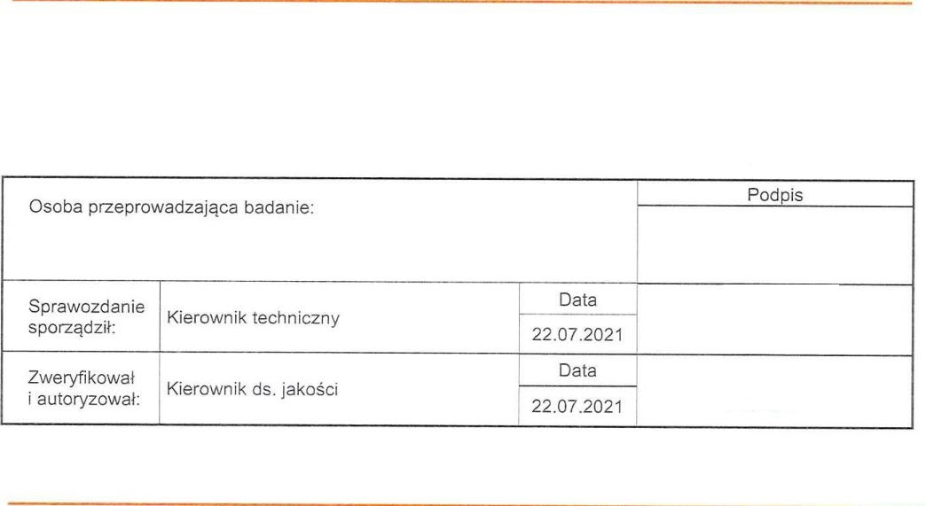
Podpis
Osoba przeprowadzająca badanie:
Kierownik techniczny
Sprawozdanie sporządził:
Data
22.07.2021
Data
i
Zweryfikował
Kierownik ds. jakości
i autoryzował:

22.07.2021
NINIEJSZE SPRAWOZDANIE Z BADAŃ LIOZE BYĆ POWIELANE TYLKO W CALOSCI WRAZ Z RYSUNKAMI. WYNIKI BADAŃ ODNOSZĄ SIĘ _{WYŁĄCZNIE} DO INSTALACJI DLA KONFIGURACJI I .‚vARuNKOW PRACY w TRAKCIE ,A'YKONYWANIA BACA?::.

A-CONECT  G•RW01-,ORCSA |  | Stacja bazowa BT 33880 ORZECHOWO — OŚ

1. Część ogólna
1.1. Nazwa firmy, adres
A-CONECT Anna Garwol-Porosa, ul. Strażacka 3/2. 58-370 Boguszów-Gorce.
1.2. Akredytacja i uprawnienia laboratorium
Laboratorium badawcze A-CONECT posiada Certyfikat Laboratorium Badawczego nr AB 1284 wydany przez Polskie Centrum Akredytacji. Certyfikat jest ważny do dnia 28 września 2023 r.
1.3. Nazwa i adres Klienta
AXIANS Networks Poland Sp. z o.o., ul. Żupnicza 17, 03-821 Warszawa.
1.4. Nazwa i adres prowadzących instalację
Towerlink Poland Sp. z o.o., ul. Konstruktorska 4, 02-673 Warszawa.
1.5. Podstawy opracowania
- zlecenie nr AC/37/2021,
- akty prawne:
- Ustawa z dnia 27 kwietnia 2001 r. Prawo ochrony środowiska (t.j. Dz. U. z 2020 r. poz. 1219 z późn. zm.),
- Rozporządzenie Ministra Zdrowia z dnia 17 grudnia 2019 r. w sprawie dopuszczalnych poziomów pól elektromagnetycznych w środowisku (Dz. U. z 2019 r. poz. 2448).
- Rozporządzenie Ministra Klimatu z dnia 17 lutego 2020 r. w sprawie sposobów sprawdzania dotrzymania dopuszczalnych poziomów pól elektromagnetycznych w środowisku (Dz. U. z 2020 r. poz. 258).
1.6. Miejsce wykonania pomiarów
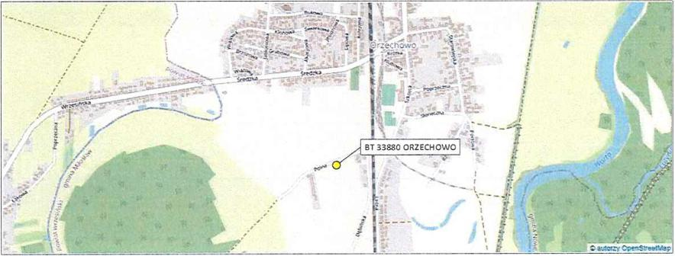
Nazwa stacji:
Stacja bazowa telefonii komórkowej BT 33880 ORZECHOWO.
Lokalizacja stacji:
Orzechowo, ul. Polna, dz. nr 66.
Opis miejsca zainstalowania urządzeń:
Anteny sektorowe znajdują się na wysokości 42-44,3 m n.p.t. i skierowane są na azymuty 30°, 150° oraz
270°. Anteny linii radiowych znajdują się na wysokości 49-49,5 m n.p.t. i skierowane są na azymut 214°.
Urządzenia nadawczo-odbiorcze zainstalowano na wieży oraz w kontenerze technicznym.
Sprawozdanie nr AXIANS/362/2021 Nr sprawy AC/37/2021 1 str. tekstu sprawozdania spośród 5
NINIEJSZE SPRAWOZDANIE Z BADAN MOŻE SYĆ POWIELANE TYLKO W CAŁOŚCI WRAZ Z RYSUNKAMI. WYNIKI BADAŃ ODNOSZĄ SIĘ WYŁĄCZNIE DO INSTALACJI DLA KONFIGURACJI I WARUNKÓW PRACY W TRAKCIE WYKONYWANIA BADAŃ.

A-CONECT |  | Stacja bazowa EST 33880 ORZECHOWO — OŚ
APIYA

1.7. Informacje ogólne o badaniu
Pomiary dotrzymania dopuszczalnych poziomów pól elektromagnetycznych w środowisku wykonane zostały przez pracowników A-CONECT wzdłuż głównych oraz pomocniczych kierunków pomiarowych, w miejscach dostępnych dla ludności. We wszystkich pionach, pomiary wykonano w zakresie wysokości od 0,3 do 2,0 m, przyjmując za wynik pomiaru maksymalną zmierzoną wartość chwilową poziomu pola elektrycznego zgodnie z pkt 11. Rozporządzenia Ministra Klimatu z dnia 17 lutego 2020 r. w sprawie sposobów sprawdzania dotrzymania dopuszczalnych poziomów pól elektromagnetycznych w środowisku (Dz. U. z 2020 r. poz. 258). Pomiarów nie przeprowadzono w lokalach mieszkalnych oraz użytkowych z uwagi na wprowadzony stan epidemii na całym terytorium Rzeczypospolitej Polskiej, zgodnie z art. 122a ust. 1 b ustawy z dnia 27 kwietnia 2001 r. Prawo ochrony środowiska (t.j. Dz. U. z 2020 r. poz. 1219 z późn. zm.).
1.8. Metoda badawcza
Zastosowano metodę zgodną z wymaganiami załącznika do rozporządzenia Ministra Klimatu z dnia 17 lutego 2020 r. w sprawie sposobów sprawdzania dotrzymania dopuszczalnych poziomów pól elektromagnetycznych w środowisku (Dz. U. z 2020 r. poz. 258).
1.9. Wyposażenie pomiarowe
Nazwa | Typ | Numer  fabryczny | Przeznaczenie
Szerokopasmowy miernik pola | NBM-520 | D-0650 | Pomiary pola elektromagnetycznego
Sonda pomiarowa pola elektrycznego | EF6091 | 01065 | Pomiary pola elektromagnetycznego
Selektywny miernik pola | SRM-3006 | R-0182 | Pomiary pola elektromagnetycznego
Sonda pomiarowa pola elektrycznego | 420M-6G | G-0505 | Pomiary pola elektromagnetycznego
Tester sond pomiarowych | UTEST-7 | 01/11 | Bieżąca kontrola sond i mierników PEM
Termohigrometr | P330 | DE68422510 | Pomiary wilgotności względnej powietrza Pomiary temperatury powietrza
Dalmierz laserowy | LD 300 | 0602743310 | Pomiar odległości

Mierniki, za pomocą których wykonano pomiary, zostały poddane wzorcowaniu w dniach 02.03.2020 r. ( świadectwo nr LWiMP/W/068/20 — NBM-520/EF6091) oraz 26.02.2021 r. (świadectwo nr LWiMP/VV/053/21 — SRM-3006/420M-6G) przez Laboratorium Wzorców i Metrologii Pola Elektromagnetycznego Instytutu Telekomunikacji, Teleinformatyki i Akustyki Politechniki Wrocławskiej.
Przed wykonaniem pomiarów mierniki przeszły sprawdzenia poprawności wskazań przeprowadzone z wykorzystaniem urządzenia UTEST- 7, w myśl procedur laboratorium badawczego.
Pomiary wykonano zgodnie z obowiązującą metodyką pomiarową, przepisami prawnymi oraz instrukcją obsługi przyrządów pomiarowych.
1.10. Wyznaczanie niepewności pomiaru
Ocena niepewności następuje według procedury stosowanej w laboratorium i wynosi:
Sprawozdanie nr AXIANS/362/2021 Nr sprawy AC/3712021 2 str. tekstu sprawozdania spośród 5
NINIEJSZE SPRAWOZDANIE Z BADAN MOŻE BYĆ POWIELANE TYLKO W CAŁOŚCI WRAZ Z RYSUNKAMI. WYNIKI BADAN ODNOSZĄ SIĘ WYŁĄCZNIE DO INSTALACJI DLA KONFIGURACJI I WARUNKÓW PRACY W TRAKCIE WYKONYWANIA BADAN

A-CONECT  ANN> GARN/ 01.-DOROSS |  | Stacja bazowa BT 33880 ORZECHOWO - OS

Niepewność standardowa U(c)
Zestaw  pomiarowy | Zakres natężenia 1V/m] | Częstotliwość
 |  | 100-5000 MHz | 8-18 GHz | 23-50 GHz | 60-90 GHz
NBM-520 /  EF6091 | 0,6' - 200 | 19.73 | 2091. | 24,24 | 40,36
Zestaw  pomiarowy | Zakres natężenia 1V/m1 | Częstotliwość
 |  | 420- 6000 MHz
SRM-3006 / 420M-6G | 0,1 - 0,9 | 22,87
 | 1 -200 | 21,16

Dla wartosci < 0,6 V/m przyjmuje się niepewność jak dla zakresu 0.6-200 V/m.
Dokładność dla pozostałych przyrządów używanych podczas wykonywania pomiarów wynosi:
- dla odbiornika GPS: dokładność wyznaczania współrzędnych geograficznych ± 0,25s.
- dla termohigrometru:
- dokładność podawanej wilgotności - ± 2%,
- dokładność podawanej temperatury - ± 1⁰0.
2. Informacje o instalacji
2.1. Dane źródeł promieniowania elektromagnetycznego
Informacje o źródłach promieniowania podane przez Zleceniodawcę.
Anteny sektorowe
Numer anteny | Azymut  [°1 | Typ anteny | Częstotliwość  [MHz] | Moc EIRP [W] | Wysokość [m n.p.t.1 | Tilt średni  [°1 | Współrzędne geograficzne
Al | 30 | 80010310 | 900 | 5441 | 44,3 | 5 | N: 52°-07-18,55" E: 17°-28-30,82"
A2 | 150 | 80010310V01 | 900 | 5197 | 44,3 | 5 | N: 52°-07*-18,55" E: 17°-28-30,82"
A3 | 270 | 80010310 | 900 | 5441 | 44,3 | 5 | N: 52°-07-18,55" E: 17°-28-30,82"
A4 | 30 | 120125 | 1800/2600 | 12780 | 44,3 | 4,5/4,5 | N: 52°-07-18,55" E: 17°-28-30,82"
A5 | 150 | 120125 | 1800/2600 | 12780 | 44,3 | 4,5/4,5 | N: 52°-07-18,55" E: 17°-28-30,82"
A6 | 270 | 120125 | 1800/2600 | 12780 | 44,3 | 4,5/4,5 | N: 52°-07-18,55" E: 17°-28.-30,82"
A7 | 30 | 80010651 | 2100 | 6464 | 44,3 | 3 | N: 52°-07-18,55" E: 17°-28-30,82"
A8 | 150 | 80010651 | 2100 | 6464 | 44,3 | 3 | N: 57-07-18,55" E: 17°-28*-30,82"
A9 | 270 | 80010651 | 2100 | 6464 | 44,3 | 3 | N: 52°-07-18,55" E: 17*-28-30,82"
Al O | 30 | 120125 | 2600 | 16612 | 42 | 4,3 | N: 52*-07-18,55" E: 17*-28.-30,82"
Ali | 150 | 120125 | 2600 | 16612 | 42 | 4,3 | N: 52°-07-18,55" E: 17°-28.-30,82"
Al2 | 270 | 120125 | 2600 | 16612 | 42 | 4,3 | N: 52°-07.-18,55" E: 17°-28.-30,82"
Anteny linii radiowych
Numer anteny | Azymut r ] | Typ anteny | Częstotliwość  (GRA | Moc  nadajnika  nadajnika  fdBm1 | Średnica | Wysokość [m n.p.t.1 | Współrzędne geograficzne
RL1 | 214 | UKY 210 44/DC15 | 23 | 17 | 1,2 | 49,5 | N: 52°-07-18,55" E: 17°-28*-30,82"
RL2 | 214 | UKY 230 42/14H | 80 | 16 | 0,6 | 49 | N: 52°-07.-18,55" E: 17°-28-30,82"

INNE ŹRÓDŁA POLA ELEKTROMAGNETYCZNEGO: Inni operatorzy w pobliżu.
2.2. Warunki emisji podczas badania
Pomiary wykonano przy działającej stacji bazowej w warunkach aktualnego podczas pomiarów obciążenia stacji ruchem telekomunikacyjnym dla średniego pochylenia wiązki anten (tiltu), zgodnie z danymi przedstawionymi w pkt 2.1.
2.3. Tryb pracy instalacji emitującej pole elektromagnetyczne
Stacja bazowa jest aktywna (emituje promieniowanie elektromagnetyczne) przez całą dobę.
Sprawozdanie nr AXIANS/362/2021 Nr sprawy AC/37/2021 3 str. tekstu sprawozdania spośród 5
NINIEJSZE SPRAWOZDANIE Z BADAŃ MOŻE BYĆ POWIELANE TYLKO W CAŁOŚCI WRAZ Z RYSUNKAMI. WYNIKI BADAŃ ODNOSZĄ SIĘ WYŁĄCZNIE DO INSTALACJI DLA KONFIGURACJI I WARUNKÓW PRACY W TRAKCIE WYKONYWANIA BADAN.

A-CONECT Stacja bazowa 87 33880 ORZECHOWO - OS
2.4. Warunki środowiskowe w czasie wykonywania pomiarów
- Rozpoczęcie pomiarów - temperatura: 20,8°C, wilgotność: 73,5%
- Zakończenie pomiarów - temperatura: 22,7°C, wilgotność: 70,3% opady: brak.
3. Przebieg i wyniki pomiarów rozkładu pola wokół źródła
W trakcie badania przedmiotem pomiaru w wybranych pionach pomiarowych było natężenie pola elektrycznego E, natomiast natężenie pola magnetycznego H podlega wyliczeniu analitycznemu z zależności H = E/377 O. Graniczne wartości natężenia pola elektrycznego oraz pola magnetycznego podano poniżej:
Częstotliwość (f) | Wartość dopuszczalna natężenia  pola elektrycznego [V/mi | Wartość dopuszczalna natężenia  pola magnetycznego [A/m]
10 MHz - 400 MHz | 28 | 0,073
420 MHz | 28 | 0,073
800 MHz | 39 | 0,103
900 MHz | 41 | 0,109
1800 MHz | 58 | 0,154
2 GHz -300 GHz | 61 | 0,16

3.1. Wyniki uzyskane w trakcie pomiarów
Uzyskane wyniki pomiarów pola elektrycznego przedstawiono w zamieszczonej poniżej tabeli.
Nr pionu | Opis miejsca PomiarY | Współrzędne  geograficzne |  |  | [ V/m]  Pp | Ozy  _{tvirn)} | U  _{tviml} | EvpU  _{mnij} | H  _{W m]} | WM t | W141., | Przekroczenie  wartości  dopuszczalnej
 |  | M N | ho
1 | Teren rolniczy | 52.121642 | 17.475055 | 0.9 | 1.70 | 1.5 | 0,6 | 2.1 | 0,006 | 0.08 | 0,08 | nie przekracza
2 | Teren rolniczy | 52.121247 | 17.474610 | 0,7 | 1.70 | 1,2 | 0,5 | 1,7 | 0.005 | 0,06 | 0.06 | nie przekracza
3 | Teren posesji. ul. Polna 4 | 52.120706 | 17.474036 | 0.6 | 1.70 | 1,0 | 0,4 | 1,4 | 0,004 | 0.05 | 0.05 | nie przekracza
4 | Okno- parter, ul. Polna 4 | 52.121145 | 17.473875 | 0.9 | 1.70 | 1,5 | 0,6 | 2,1 | 0.006 | 0.08 | 0.08 | nie przekracza
5 | Przy wejściu. ul. Polna 4 | 52.121461 | 17.473690 | 1,0 | 1,70 | 1.7 | 0.7 | 2,4 | 0.006 | 0.09 | 0,09 | nie przekracza
6 | Na drodze. ul. Polna | 52.121816 | 17474706 | 1,0 | 1,70 | 1,7 | 0.7 | 2,4 | 0.006 | 0,09 | 0.09 | nie przekracza
7 | Teren rolniczy | 52.121848 | 17.473403 | 0,8 | 1,70 | 1.4 | 0,6 | 2,0 | 0,005 | 0.07 | 0.07 | nie przekracza
8 | Teren rolniczy | 52.121808 | 17.471826 | 0.7 | 1.70 | 1,2 | 0,5 | 1,7 | 0,005 | 0.06 | 0.06 | nie przekracza
9 | Teren rolniczy | 52.121848 | 17.470527 | 0.9 | 1,70 | 1.5 | 0,6 | 2,1 | 0.006 | 0.08 | 0.08 | nie przekracza
10 | Droga polna | 52.121887 | 17.468618 | 0,8 | 1.70 | 1.4 | 0.6 | 2.0 | 0.005 | 0,07 | 0.07 | nie przekracza
11 | Teren rolniczy | 52.122981 | 17.470002 | 0,8 | 1,70 | 1,4 | 0,6 | 2,0 | 0,005 | 0,07 | 0,07 | nie przekracza
12 | Teren rolniczy | 52.122987 | 17.472791 | 0.7 | 1,70 | 1,2 | 0,5 | 1,7 | 0,005 | 0,06 | 0,06 | nie przekracza
13 | Droga polna | 52.121163 | 17.469841 | 0.8 | 1.70 | 1,4 | 0,6 | 2.0 | 0.005 | 0,07 | 0,07 | nie przekracza
14 | Na drodze, ul. Polna | 52.120728 | 17.472201 | 0.6 | 1.70 | 1,0 | 0,4 | 1,4 | 0.004 | 0.05 | 0,05 | nie przekracza
15 | Na drodze, ul. Polna | 52.122014 | 17.475366 | 1.3 | 1.70 | 2,2 | 0,9 | 3,1 | 0.008 | 0,11 | 0,11 | nie przekracza
16 | Przy budynku gospodarczym. ul. Polna 2 | 52.122541 | 17.477212 | 0.9 | 1.70 | 1.5 | 0,6 | 2.1 | 0.006 | 0,08 | 0.08 | nie przekracza
17 | Teren rolniczy | 52.122808 | 17.476106 | 0.8 | 1,70 | 1,4 | 0,6 | 2,0 | 0.005 | 0.07 | 0,07 | nie przekracza
18 | Teren rolniczy | 52.123585 | 17.476836 | 0.6 | 1,70 | 1,0 | 0,4 | 1.4 | 0,004 | 0,05 | 0,05 | nie przekracza
19 | Przy torach | 52.124568 | 17.477802 | 0,8 | 1,70 | 1.4 | 0,6 | 2,0 | 0.005 | 0.07 | 0,07 | nie przekracza
20 | Teren zielony | 52.125290 | 17.478531 | 1,0 | 1,70 | 1.7 | 0,7 | 2,4 | 0.006 | 0,09 | 0.09 | nie przekracza
21 | Przy budynku gospodarczym, ul. Średzka 5 | 52.125362 | 17.476128 | 0,8 | 1,70 | 1,4 | 0.6 | 2,0 | 0.005 | 0,07 | 0.07 | nie przekracza
22 | Na cmentarzu | 52.125704 | 17476718 | 0,8 | 1.70 | 1,4 | 0.6 | 2,0 | 0.005 | 0.07 | 0,07 | nie przekracza

Sprawozdanie nr AXIANS/362/2021 Nr sprawy AC/37/2021 4 str. tekstu sprawozdania spośród 5
NINIEJSZE SPRAWOZDANIE Z BADAN MOŻE BYĆ POWIELANE TYLKO W CAŁOŚCI WRAZ Z RYSUNKAMI. WYNIKI BADAN ODNOSZĄ SIĘ WYŁĄCZNIE DO INSTALACJI OLA KONFIGURACJI I WARUNKÓW PRACY W TRAKCIE WYKONYWANIA BADAŃ.

A-CONECT Stacja bazowa BT 33880 ORZECHOWO - OS lb,A1NA GAIIWOL.-P0110.

23 | Przy budynku. Szkoła Podstawowa, ul. Szkolna 18 | 52.124486 | 17.479711 | 0.9 | 1,70 | 1.5 | 0,6 | 2,1 | 0,006 | 0.08 | 0,08 | nie przekracza
24 | Przy boisku | 52.124031 | 17.479170 | 0,7 | 1.70 | 1,2 | 0,5 | 1,7 | 0,005 | 0,06 | 0.06 | nie przekracza
25 | Na boisku do Siatkówki plażowej | 52.123295 | 17.478880 | 0,6 | 1,70 | 1.0 | 0,4 | 1.4 | 0,004 | 0.05 | 0,05 | nie przekracza
26 | Przy budynku gospodarczym. ul. Dębińska 4 | 52.121627 | 17.477147 | 0.6 | 1,70 | 1.0 | 0,4 | 1,4 | 0.004 | 0.05 | 0,05 | nie przekracza
27 | Przy budynku. ul. Polna 3 | 52.122190 | 17.476841 | 0.8 | 1,70 | 1.4 | 0,6 | 2,0 | 0,005 | 0,07 | 0,07 | nie przekracza
28 | Teren rolniczy | 52.121640 | 17.475425 | 1,0 | 1,70 | 1,7 | 0,7 | 2.4 | 0.006 | 0.09 | 0,09 | nie przekracza
29 | Teren rolniczy | 52.120730 | 17.476160 | 0.6 | 1,70 | 1.0 | 0.4 | 1,4 | 0,004 | 0.05 | 0.05 | nie przekracza
30 | Na drodze, ul. Dębińska | 52.119715 | 17.477340 | 0,7 | 1,70 | 1.2 | 0,5 | 1.7 | 0.005 | 0.06 | 0.06 | nie przekracza
31' | Na drodze. ul Debińska | 52.117992 | 17.476300 | 0.5 | 1,70 | .0.9 | 0.4 | 1.3 | 0.003 | 0.05 | 0.05 | nie przekracza
32 | Przy torach | 52.118981 | 17477850 | 0,9 | 1.70 | 1.5 | 0,6 | 2.1 | 0,006 | 0.08 | 0.08 | nie przekracza
33 | Przy ogrodzeniu posesji. ul. Leśna 26 | 52.118322 | 17.479354 | 1,2 | 1,70 | 2.0 | 0,8 | 2.8 | 0.007 | 0.10 | 0,10 | nie przekracza
34 | Przy ogrodzenfu posesji, ul. Leśna 18 | 52.119493 | 17.478284 | 1.0 | 1,70 | 1,7 | 0,7 | 2.4 | 0.006 | 0.09 | 0,09 | nie przekracza
35 | Przy ogrodzeniu posesji. ul. Leśna 14 | 52.120138 | 17.478274 | 1.0 | 1,70 | 1.7 | 0,7 | 2.4 | 0,006 | 0,09 | 0.09 | nie przekracza
36 | Przy ogrodzeniu posesji. ul. Leśna 9 | 52.120777 | 17 478274 | 0.9 | 1.70 | 1,5 | 0,6 | 2.1 | 0.006 | 0.08 | 0.08 | nie przekracza

Oznaczenia:
E - zmierzona maksymalna wartość chwilowa natężenia pola elektrycznego.
Pp - współczynnik korekcyjny (poprawka pomiarowa) - uwzględnia maksymalne parametry pracy instalacji. Dane uzyskane od Klienta, za które laborato-
rium nie ponosi odpowiedzialności.
EPp - wartość natężenia pola elektrycznego po uwzględnieniu współczynnika korekcyjnego (E x Pp)
U - rozszerzona niepewność pomiaru dla współczynnika rozszerzenia k=2 (poziom ufności 95%)- U = k x U,
H- wyznaczona wartość natężenia pola magnetycznego z uwzględnieniem współczynnika korekcyjnego oraz rozszerzonej niepewności pomiary.
WME - wartość wskaźnikowa poziomu oddziaływania pól elektromagnetycznych dla miejsc dostępnych dla ludności dla składowej elektrycznej pola.
WMH - wartość wskażnikowa poziomu oddziaływania pól elektromagnetycznych dla miejsc dostępnych dla ludności dla składowej magnetycznej pola
Do wyznaczenia wartości wskaźnikowych poziomu emisji pól elektromagnetycznych przyjęto najbardziej restrykcyjne wartości dopuszczalne
natężenia pola elektrycznego (28 V/m) i magnetycznego (0,073 A/m).
- Wartość natężenia pola E wyznaczona na podstawie świadectwa wzorcowania wg zależności: E poprawne = E wskazywane ' C d (E) ' - wartość zmierzona <0.6 V/m jest spoza zakresu akredytacji Laboratorium.
3.2. Stwierdzenie zgodności
Stwierdza się, iż na podstawie uzyskanych wyników pomiarów i informacji uzyskanych od Klienta, które są istotne dla ważności wyników, w otoczeniu stacji bazowej telefonii komórkowej BT 33880 ORZECHOWO w miejscach dostępnych dla ludności. w których dokonano pomiaru, nie zostały przekroczone wartości graniczne poziomów pól elektromagnetycznych określonych w Rozporządzeniu Ministra Zdrowia z dnia 17 grudnia 2019 r. w sprawie dopuszczalnych poziomów pól elektromagnetycznych w środowisku (Dz. U. z 2019 r. poz. 2448). Stosowana zasada podejmowania decyzji jest zgodna z punktami 11 i 26 załącznika do Rozporządzenia Ministra Klimatu z dnia 17 lutego 2020 r. (Dz. U. z 2020 r. poz. 258).
Sprawozdanie sporządził Sprawozdanie zweryfikował i autoryzował

KONIEC TEKSTU SPRAWOZDANIA
SPRAWOZDANIE ZAWIERA PONADTO RYSUNEK O NR 1
Sprawozdanie nr AXIANS/362/2021 Nr sprawy AC/37/2021 5 str. tekstu sprawozdania spośród 5
NINIEJSZE SPRAWOZDANIE Z BADAN MOŻE BYĆ POWIELANE TYLKO W CAŁOŚCI WRAZ Z RYSUNKAMI. WYNIKI BADAN ODNOSZĄ SIĘ WYŁĄCZNIE DO INSTALACJI OLA KONFIGURACJI I WARUNKÓW PRACY W TRAKCIE WYKONYWANIA BADAN.

Strefa badań = 443 m
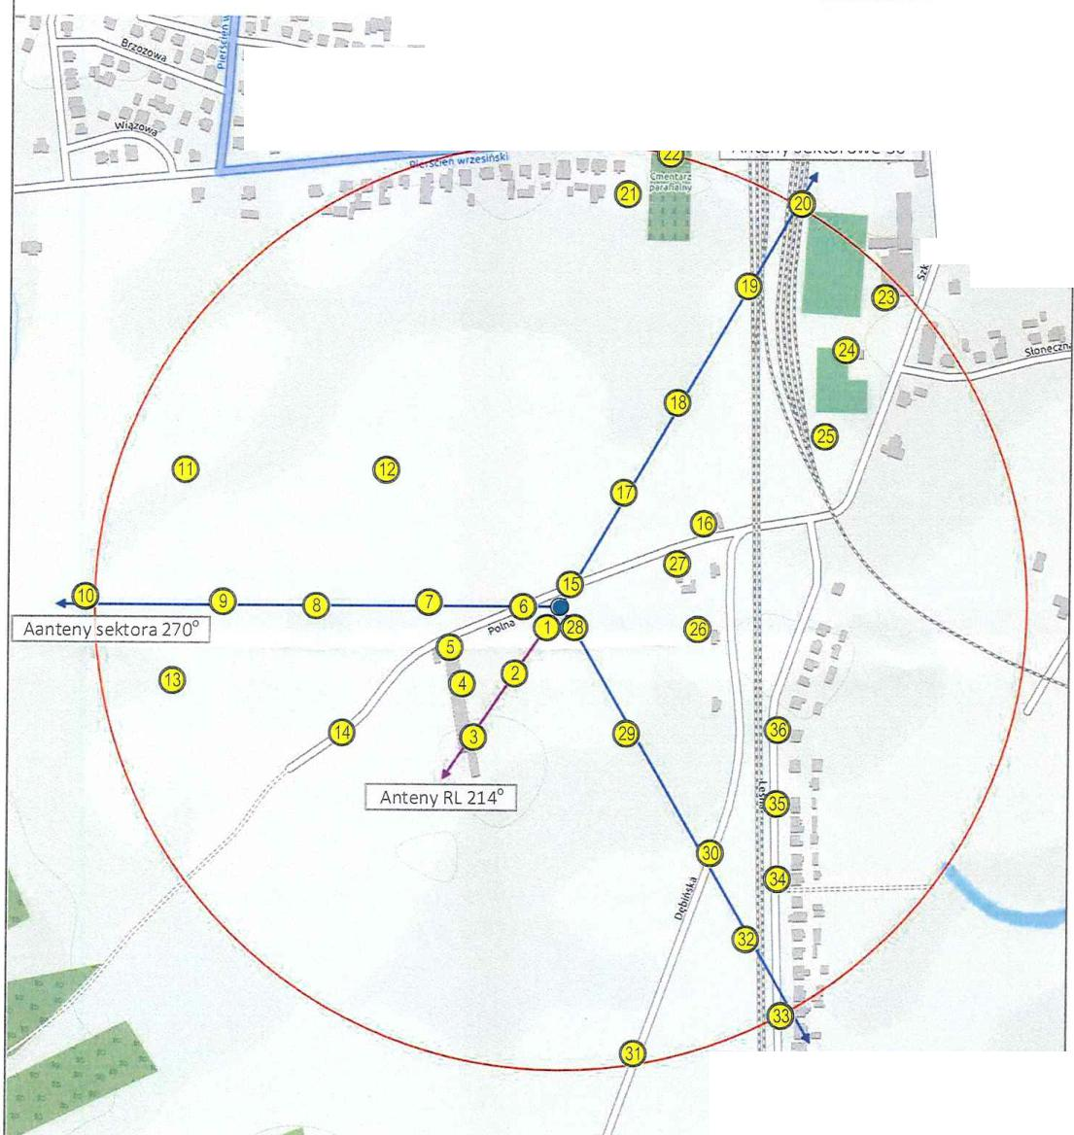
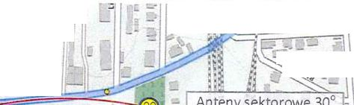

I "ii-eie -)
.i:-=') w gi r
19
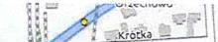
Crab_{ow}
••-••• ;•",
²⁸ = cr.21M f
[
—
DT
g
alt
••••:••:.
5^{1—}
Anteny sektora 150⁰
Rysunek | Obiekt  Stacja bazowa BT 33880 ORZECHOWO, Orzechowo, ul. Polna, dz. nr 66
Podziałka  1:5500 | Temat rysunku  Rozmieszczenie pionów pomiarowych wokół stacji bazowej
Wykonał | • | Data | 2021-07-22 | Sprawozdanie nr | AXIANS/36212021 | A-CCINECT  NNNN A
Sprawdził |  | Data | 2021-07-22 | Sprawa nr | AC/37/2021

